Hội nghị cán bộ công chức, viên chức của Trường THCS Cẩm Xá
Sáng ngày 02/10/2020, trường THCS Cẩm Xá long trọng tổ chức Hội nghị cán bộ công chức, viên chức năm học 2020-2021 về dự và chỉ đạo hội nghị, có đồng chí Nguyễn Hữu Tân – Bí thư Chi bộ, Hiệu trưởng nhà trường, cùng các đồng chí trong Ban Giám hiệu và toàn thể cán bộ công chức, viên chức trong nhà trường.
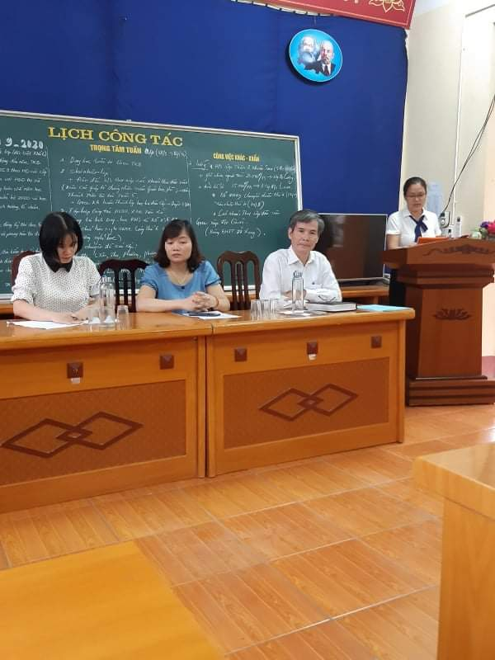
Hội nghị có ý nghĩa quan trọng nhằm đánh giá và tổng kết những kết quả đã đạt được trong năm học 2019-2020 và đề ra phương hướng nhiệm vụ năm học 2020-2021. Đây cũng là dịp để mỗi thành viên thực hiện quyền dân chủ đề xuất ý kiến, bày tỏ nguyện vọng đối với Ban giám hiệu nhà trường. Trực tiếp đặt vấn đề để cùng bàn thảo, hội nghị là cơ hội tìm tiếng nói đồng thuận, đồng tâm, chung sức phát triển sự nghiệp giáo dục của nhà trường.
Thay mặt đoàn chủ tịch đồng chí Nguyễn Hữu Tân - Bí thư Chi bộ, Hiệu trưởng nhà trường khai mạc hội nghị, trình bày báo cáo kết quả thực hiện nhiệm vụ năm học 2019-2020 và đề ra phương hướng thực hiện nhiệm vụ năm học 2020-2021. Báo cáo đã nêu năm học qua Nhà trường đã đạt nhiều thành tích trong tất cả các hoạt động, bên cạnh những kết quả đạt được báo cáo cũng chỉ ra những hạn chế còn tồn tại và nguyên nhân của hạn chế đó để có biện pháp khắc phục hiệu quả.
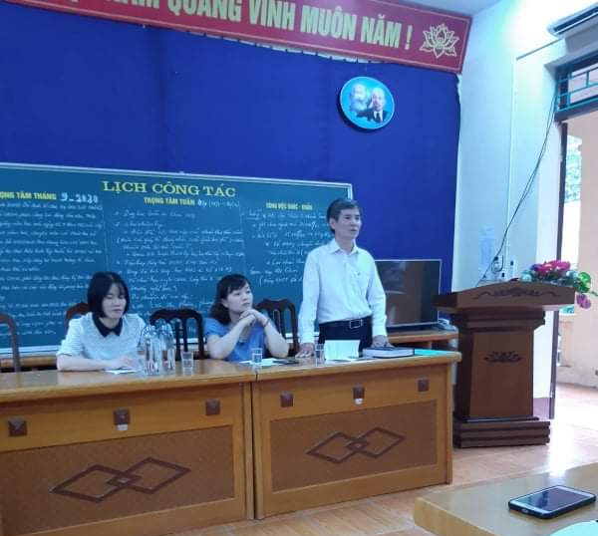
Tại Hội nghị, các đồng chí cũng được nghe phần tham luận đầy tâm huyết và trách nhiệm của các thành viên tham dự. Với tinh thần dân chủ, thẳng thắn các bản tham luận đóng góp xây dựng hoàn thiện Nghị quyết thực hiện nhiệm vụ công chức viên chức trong năm học 2020-2021.
Sau buổi làm việc tích cực, khẩn trương, Hội nghị đã đi đến biểu quyết thông qua các chỉ tiêu cơ bản của nhiệm vụ năm học 2020-2021 và thống nhất các kế hoạch, chỉ tiêu đề ra, hứa quyết tâm thực hiện bằng biểu quyết 100% ý kiến nhất trí.
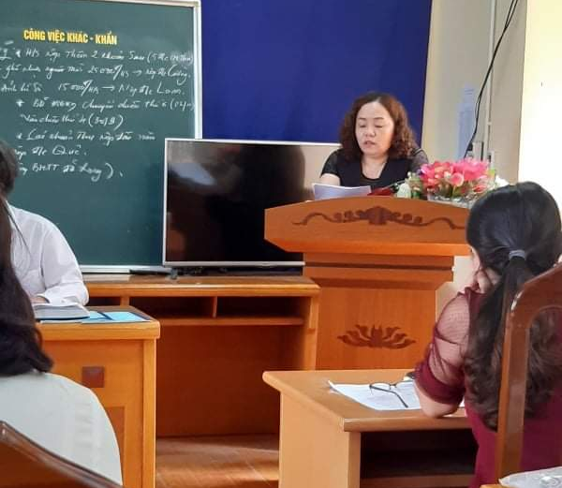
Hội nghị cán bộ, công chức, viên chức Trường THCS xã Cẩm Xá năm học 2020-2021 đã diễn ra thành công tốt đẹp và hứa hẹn sẽ có một năm học mới gặt hái được nhiều thành công.

